Отчёта по выполнению второго этапа индивидуального проекта
Полина Вячеславовна Белакова
Содержание

1. Цель работы
Добавить к сайту данные о себе и сделать два поста.

2. Задание
Разместить фотографию владельца сайта.Разместить краткое описание владельца сайта. Добавить информацию об интересах. Добавить информацию от образовании. Сделать пост по прошедшей неделе и по управлению версиями, Git.

3. Выполнение лабораторной работы

3.1 Добавить к сайту данные о себе.
Размещаю фотографию на сайта, для этого копирую фотографию в папку assets/media/authours (рис. 1), (рис. 2).
Рисунок 1: Размещаю фотографию

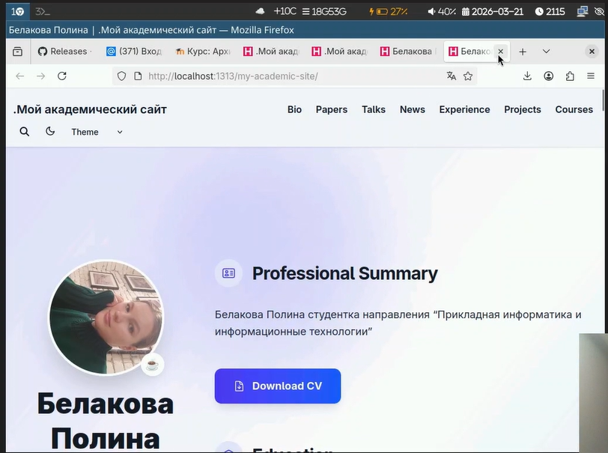
Рисунок 2: Отображение фотографии
Добавляю краткое описание (Biography) и информацию об интересах (Interests) в файл me.yaml (рис. 3)
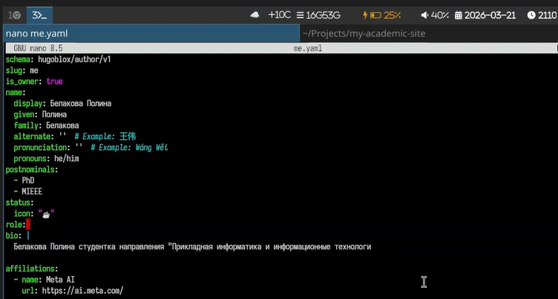
Рисунок 3: Добавляю биографию и интересы
Добавляю информацию от образовании (Education).(рис. 4)
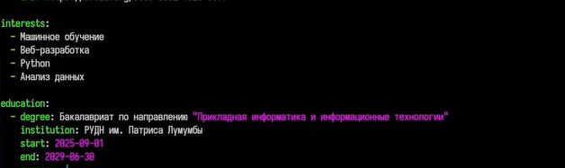
Рисунок 4: Добавляю информацию об образовании
В папке blog создаю пост по прошедшей неделе (рис. 5)
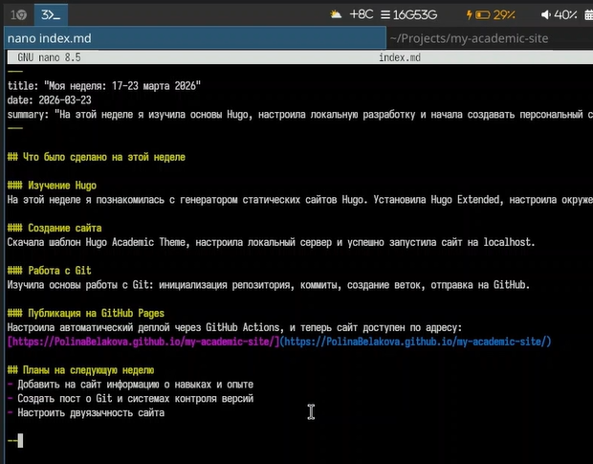
Рисунок 5: Пост о прошедшей неделе
И добавляю пост на тему управление версиями. Git. (рис. 6)
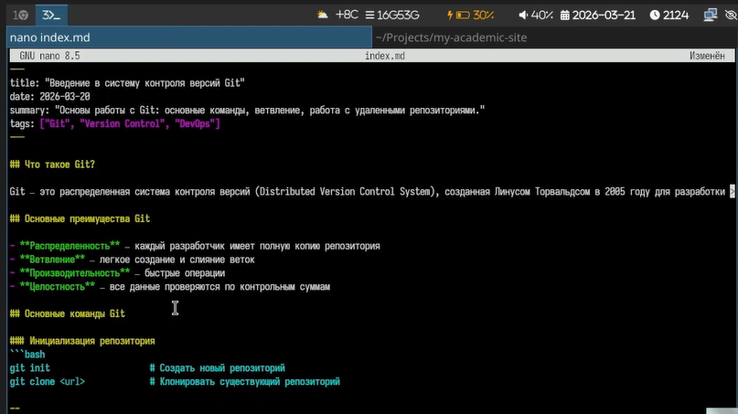
Рисунок 6: Пост об управлении версиями

4. Выводы
На сайте были Размещены фотография, краткое описание владельца сайта, информацию об интересах, информацию от образовании. Сделаны посты по прошедшей неделе и по управлению версиями, Git.

Список литературы

